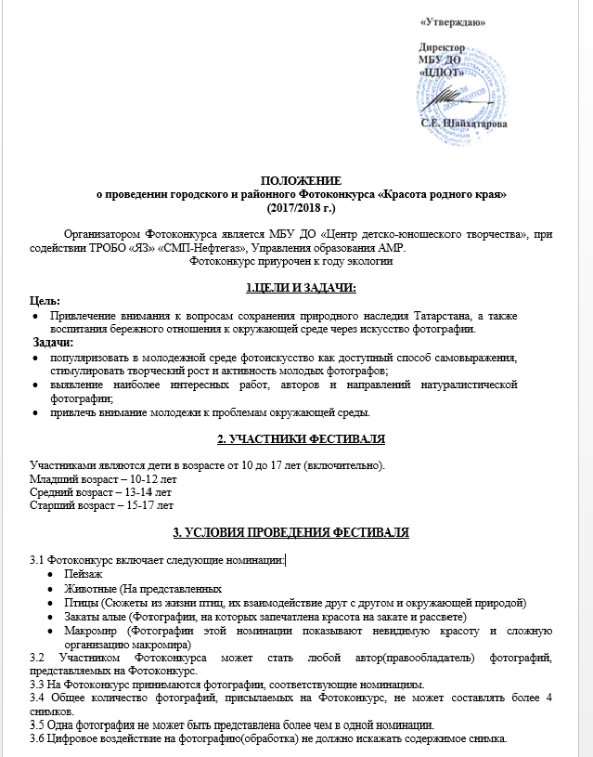

3.7 Работы, представленные на Фотоконкурс в недостаточном качестве или у которых невозможно провести проверку подлинности, не будут приняты к рассмотрению
3.8 Для участия в Фотоконкурсе необходимо отправить заявку (см. Приложение 1) и конкурсные работы на электронный адрес Dopobr1954@mail.ru до 10 ноября 2017г.
3.9. Участие в конкурсе бесплатное.

4.ТЕХНИЧЕСКИЕ ТРЕБОВАНИЯ

4.1 Конкурсные работы должны быть представлены в цифровом формате.
4.2 Цифровые файлы должны быть представлены в формате *.JPEG, *.JPG, *.PNG минимум 1000 пикселей по длинной стороне.
4.3 Конкурсная работа должна содержать следующую информацию: наименование номинации Фотоконкурса, Фамилию и Имя участника. Например: «Пейзаж_Иванов Виктор.jpeg»
4.4 Конкурсные работы не должны иметь никаких-либо авторских плашек, добавленных рамок, росписей и т.п.
4.5 EXIF-данные должны быть доступны
Победители конкурса награждаются дипломами 1, 2, 3 степени в каждой номинации и возрастной группе, участникам вручаются сертификаты участия в конкурсе (в электронном виде).
Подведение итогов конкурса проводится в соответствии с оценочным таблицами, разработанными жюри.

5.РУКОВОДСТВО ФОТОКОНКУРСА

Общее руководство проведения Фотоконкурса осуществляет МБУ ДО «Центр детско-юношеского творчества» совместно с ТРОБО «ЯЗ» «СМП-Нефтегаз», Управлением образования АМР.

Куратор Фотоконкурса : Зиганшина Диляра Марсовна
Телефон для справок: 8 (8553) 33-49-75 – МБУ ДО «Центр детско-юношеского творчества»

Приложение 1

Заявка на участие в Фотоконкурсе
«Красота родного края»

ФИО участника
Дата рождения
(дд.мм.гг)
Учреждение
Номинация
Название работы
ФИО руководителя, подготовившего участника
Камера
Дата съемки
Местоположение

